**62160190 นายติณณภพ นาตยไพศาล**

--- ไดอะแกรมของโปรแกรม (ดูตัวอย่าง แลบ 4 และ 7) พร้อมอธิบายว่าแต่ละไฟล์ทำอะไร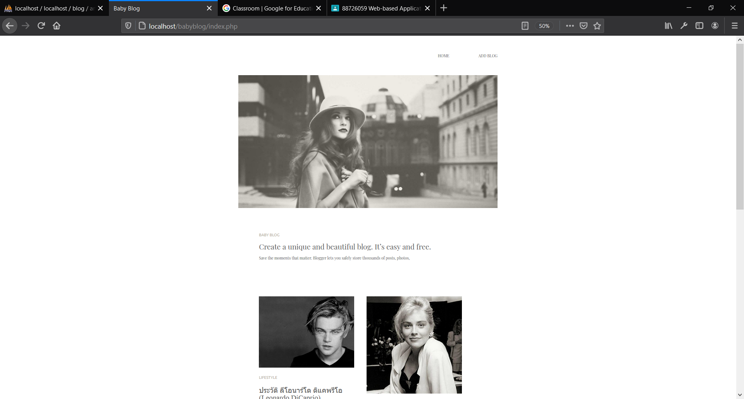

ไฟล์ index.php เป็นหน้าหลักจะแสดง blog ต่างๆที่มี สามารถกดอ่านเพิ่มเพื่อเข้าไปดูเนื้อหาได้

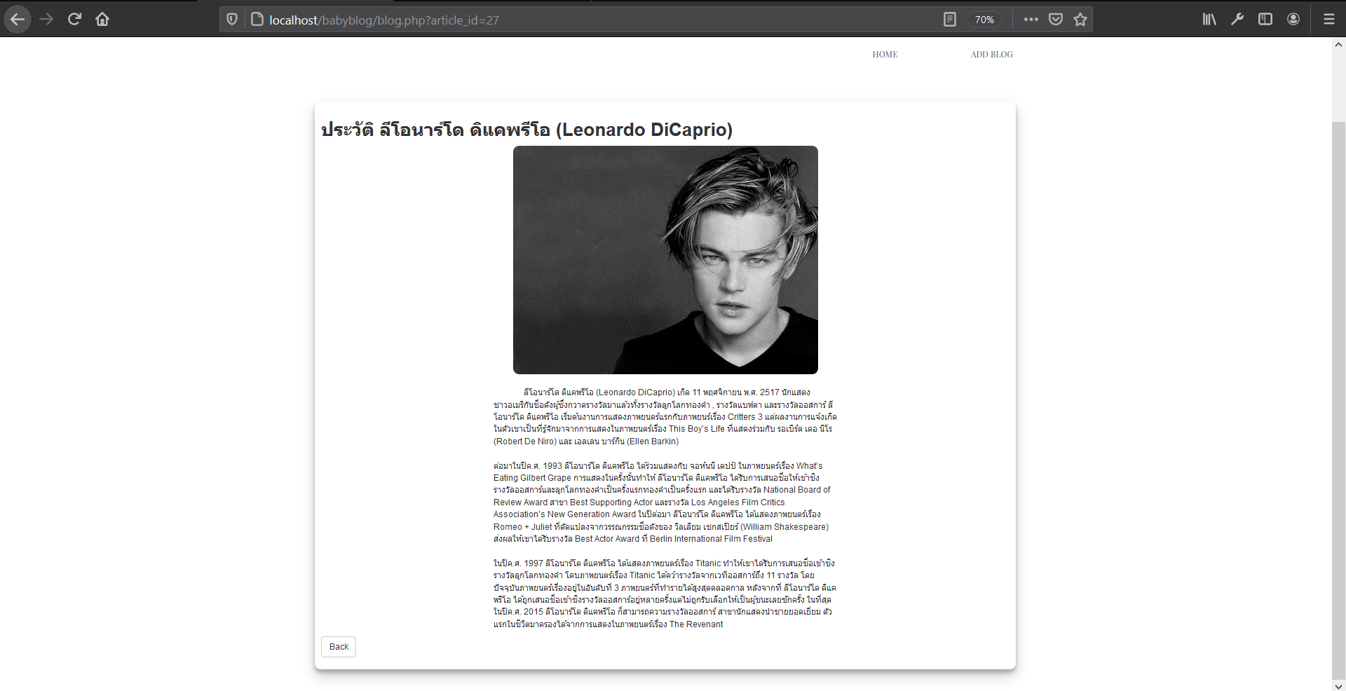

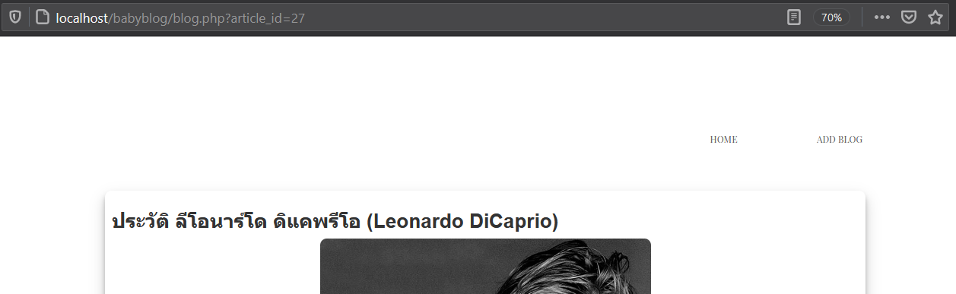

เมื่อกด Read More จะเข้ามาไฟล์ blog.php ตามด้วย article_id ของ blog นั้น

จะแสดงบทความเนื้อหาทั้งของ blog ที่เรากด Read More

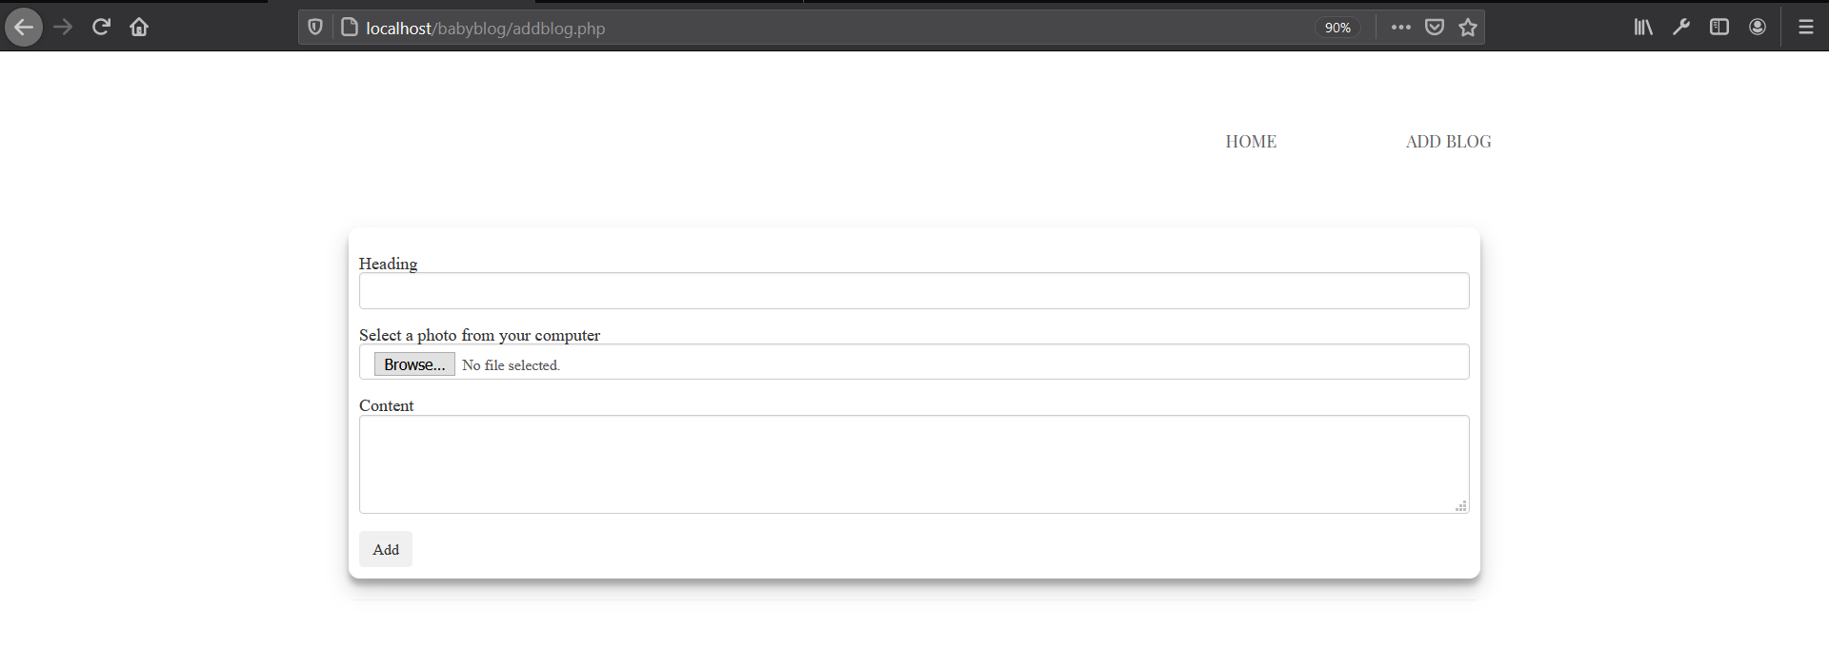

addblog.php เป็นหน้าเพิ่ม blog เพิ่ม หัวเรื่อง รูปภาพ และบทความ

--- รูป ER Diagram ที่ได้ออกแบบ

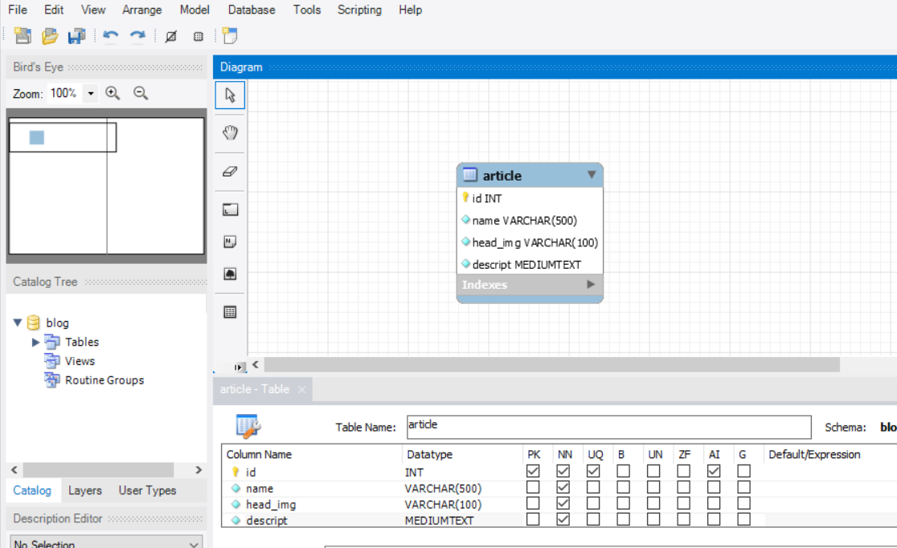

--- คำอธิบายข้อมูล (Data Dictionary)

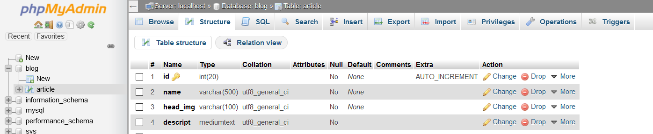

คำอธิบาย

ตาราง article มี 4 column

id เป็น primary key ในตารางนี้ จะเก็บลำดับ id เพื่อไปแสดงในหน้าเว็บ

name จะเก็บหัวเรื่อง blog

head_img จะเก็บไฟล์รูป

descript จะเก็บบทความ